

МИНИСТЕРСТВО НАУКИ И ВЫСШЕГО ОБРАЗОВАНИЯ РОССИЙСКОЙ ФЕДЕРАЦИИ

**ФЕДЕРАЛЬНОЕ ГОСУДАРСТВЕННОЕ БЮДЖЕТНОЕ**

**ОБРАЗОВАТЕЛЬНОЕ УЧРЕЖДЕНИЕ ВЫСШЕГО ОБРАЗОВАНИЯ**

**«ДОНСКОЙ ГОСУДАРСТВЕННЫЙ ТЕХНИЧЕСКИЙ УНИВЕРСИТЕТ»**

**(ДГТУ)**

Факультет Информатика и вычислительная техника

Кафедра Кибербезопасность информационных систем

**ЛАБОРАТОРНАЯ РАБОТА № 3**

на тему «Компоненты связности графа»

Выполнил обучающийся гр. ВКБ33

Напалов Евгений Витальевич

Проверил

Доцент, Савельев Василий Александрович

Ростов-на-Дону

2022

Опираясь на две предыдущие лабораторные работы, реализовать следующую

функциональность:

Задание 1

Проверить, что две вершины принадлежат одной компоненте связности (есть

путь, их соединяющий).

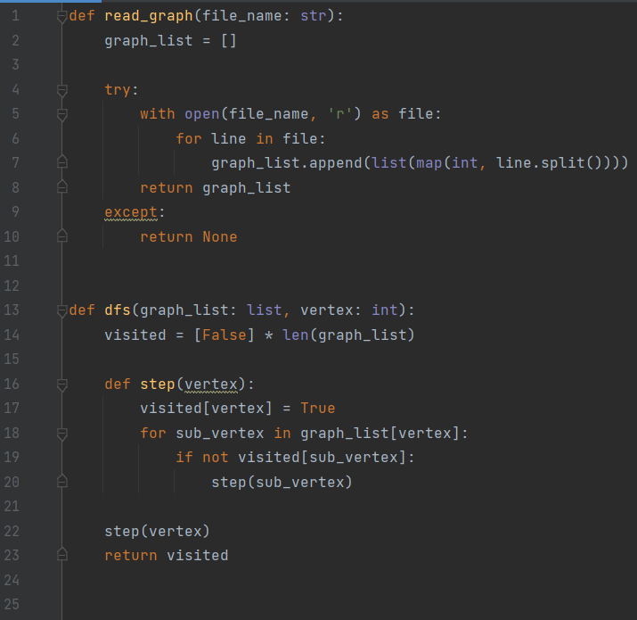

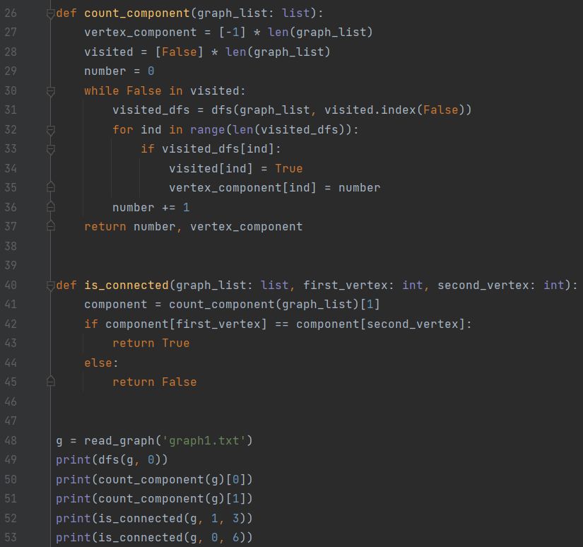

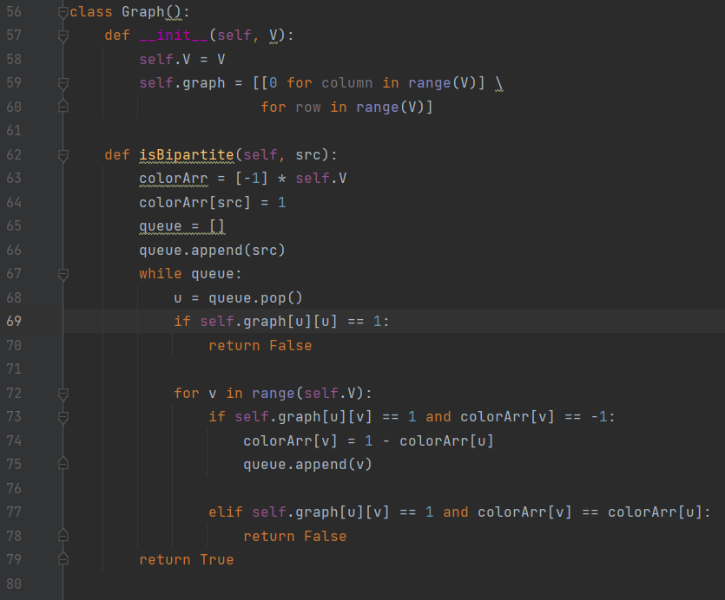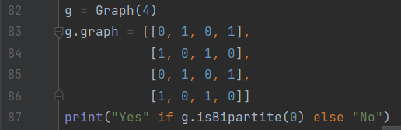

Задание 2

Выделить компоненту связности, к которой принадлежит данная вершина.

vector<int> topologySortInit(graphNotWeighted &G) {

    int n = G.size();

    vector<int> resultOrder;

    vector<char> color(n, 'w');

    for (int v = 0; v < n; v++)

        if (color[v] == 'w')

            topologySortProc(G, v, color, resultOrder);

    reverse(resultOrder.begin(), resultOrder.end());

    return resultOrder;

}

void topologySortProc(graphNotWeighted &G, int start, vector<char> &color, vector<int> &order) {

    stack<pair<int, int> > S;

    S.push(make_pair(start, -1));

    color[start] = 'g';

    while (S.size()) {

        int v = S.top().first;

        int u = S.top().second;

        int w = -1;

        for (int i = 0; i < G[v].size(); i++)

            if (G[v][i] != u && color[G[v][i]] == 'w') {

                w = G[v][i];

                break;

            }

        if (w == -1) {

            S.pop();

            color[v] = 'b';

            order.push_back(v);

        }

        else {

            S.top().second = w;

            if (color[w] == 'w') {

                S.push(make_pair(w, -1));

                color[w] = 'g';

            }

        }

    }

    return;

Задание 3

Разбить данный граф на составляющие его компоненты связности

graphNotWeighted transposingGraph(graphNotWeighted &G) {

    int n = G.size();

    graphNotWeighted GT(n);

    vector<int> count(n);

    for (int i = 0; i < n; i++)

        for (int j = 0; j < G[i].size(); j++)

            count[G[i][j]]++;

    for (int i = 0; i < n; i++)

        GT[i].reserve(count[i]);

    for (int i = 0; i < n; i++)

        for (int j = 0; j < G[i].size(); j++)

            GT[G[i][j]].push_back(i);

    return GT;

}

graphNotWeighted getComponent(graphNotWeighted &G, int start, vector<char> &color) {

    stack<pair<int, int> > S;

    graphNotWeighted component(G.size());

    bool isEmpty = false;

    for(int p = 0; p < G[start].size(); p++)

        if(color[G[start][p]] == 'w')

            isEmpty = true;

    if(isEmpty == false) {

        component[start].push_back(start);

        color[start] = 'b';

        return component;

    }

    S.push(make_pair(start, -1));

    while (S.size()) {

        int v = S.top().first;

        int u = S.top().second;

        int w = -1;

        for (int i = 0; i < G[v].size(); i++)

            if (G[v][i] != u && color[G[v][i]] == 'w') {

                w = G[v][i];

                break;

            }

        if (w == -1) {

            S.pop();

            color[v] = 'b';

        }

        else {

            S.top().second = w;

            if (color[w] == 'w') {

                component[w].push_back(v);

                S.push(make_pair(w, -1));

                color[w] = 'g';

            }

        }

    }

    return component;

}

vector<graphNotWeighted> strongConnectedComponents(graphNotWeighted &G) {

    int n = G.size();

    vector<int> order = topologySortInit(G);

    graphNotWeighted GT = transposingGraph(G);

    vector<graphNotWeighted> strongConnectedComponents;

    vector<char> color(n, 'w');

    for (int i = 0; i < n; i++)

        if (color[order[i]] == 'w')

            strongConnectedComponents.push_back(getComponent(GT, order[i], color));

    return strongConnectedComponents;

}